Max Mustermann
Musterstraße 123
12345 Musterstadt
max@mustermann.de
0171 23456789
Weinfachhandel Weinmann
Name Nachname
Straße 123
12345 Musterstadt

Musterstadt, 10.06.2022

Bewerbung als Weinfachberater
Kennnummer 123456

Sehr geehrt(r) Frau/Herr Muster,

das Verkaufen einzigartiger Weine ist meine Berufung. Ich habe das Glück, meine Leidenschaft bereits vor über 10 Jahren zum Beruf gemacht zu haben. Daraus generiere ich meinen beruflichen Erfolg. Dennoch ist es für mich an der Zeit, einen beruflichen Wandel anzustreben, um neue Inspiration und Erfahrung zu sammeln und mich beruflich weiterzuentwickeln. Ihre Weinhandlung scheint mir der perfekte Ort dafür zu sein, denn Ihre Unternehmensphilosophie und natürlich Ihr einzigartiges Weinsortiment machen mich neugierig auf mehr.
Seit meiner abgeschlossenen Ausbildung zum Einzelhandelskaufmann habe ich stetig daran gearbeitet, meine Qualifikation auszuweiten. Durch das erfolgreiche Absolvieren der Weiterbildung zum Weinfachberater der IHK konnte ich mich auf die vielfältigen Aufgaben im Bereich Wein spezialisieren. Als Weinfachberater im Weinfachhandel verfüge ich über langjährige Arbeitserfahrung und ein breites Fachwissen über aktuelle Standards. Auch in Ihrem Unternehmen wären mir nur die höchsten Qualitätsstandards eine Orientierung.
Durch mein Kommunikationstalent und meine offene Art gelingt es mir in Beratung und Verkauf, meine Kunden mit meiner Begeisterung für ein Produkt anzustecken. Durch die zusätzliche Verantwortlichkeit für Einkauf, Lagerhaltung und Kontrolle des Weinbestandes habe ich zudem ein ausgezeichnetes Organisationstalent entwickelt. Meine Kenntnisse und Fähigkeiten möchte ich nun gerne in Ihrem Weinfachhandel einbringen.
Ab dem XX.XX.XXXX stehe ich Ihnen zur Verfügung und freue mich sehr, Teil Ihres Teams zu werden. Ich erwarte freudig Ihre Rückmeldung und stelle mich sehr gerne noch einmal persönlich bei Ihnen vor.
Mit freundlichen Grüßen
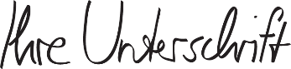

Max Mustermann

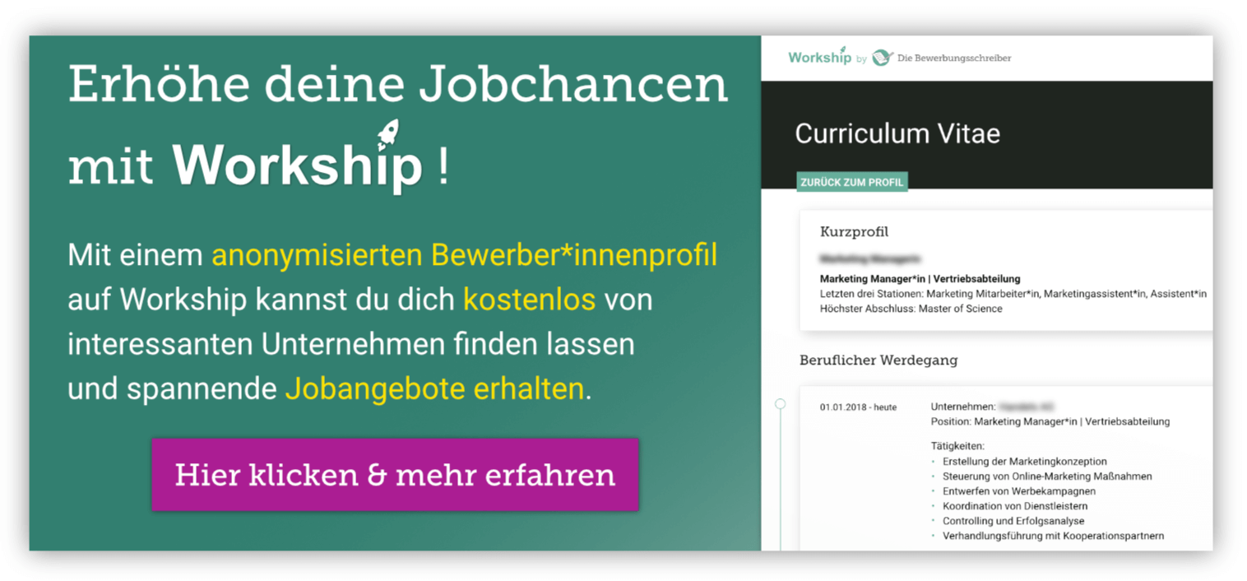
www.die-bewerbungsschreiber.de/workship

